Was sind die Werkstatt-Regeln?

**Die Lebenshilfe Werkstatt ist ein Arbeits-Platz.**

**Wie Sie sich dort verhalten müssen, ist im Werkstatt-Vertrag geregelt**

**. **

|  |
| --- |
| Regeln muss man einhalten, um mit vielen Menschen in einer Gruppe gut miteinander arbeiten und lernen zu können! |

**Hier sind die wichtigsten Regeln:**

1. **Miteinander sprechen**

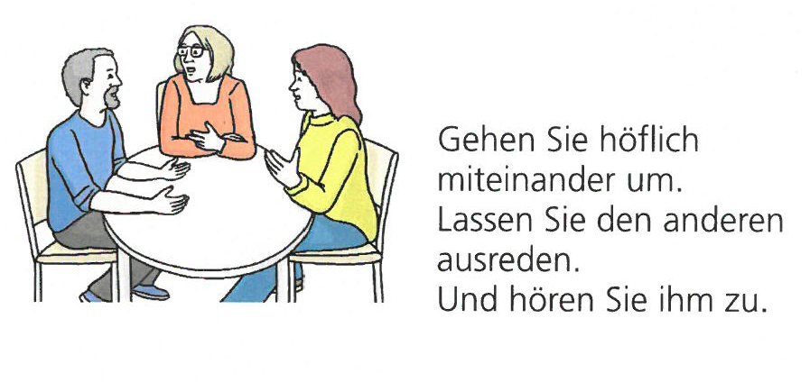

1. **Pünktlichkeit**

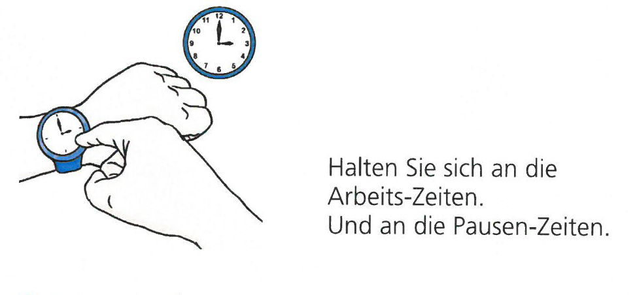

1. **Hygiene und Kleidung**

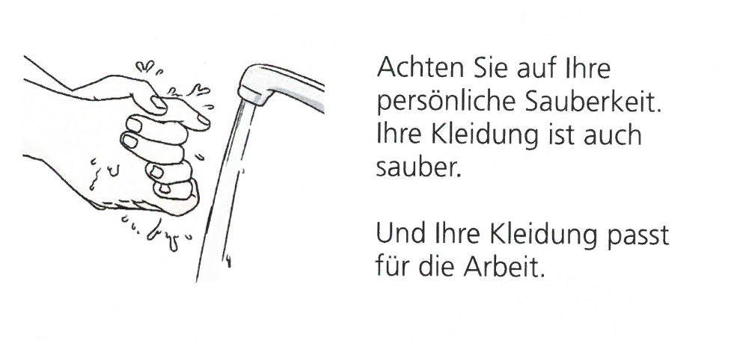

1. **Sauberkeit**

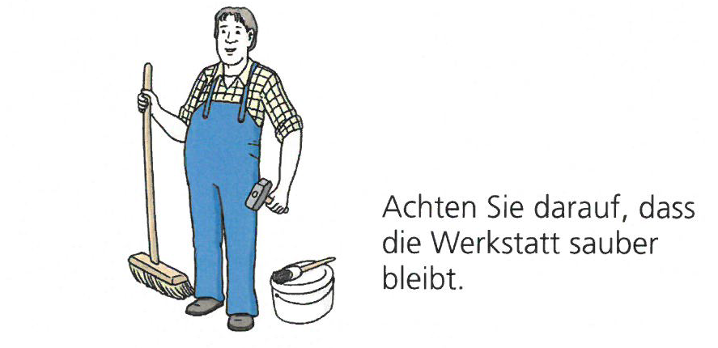

1. **Wert-Sachen**

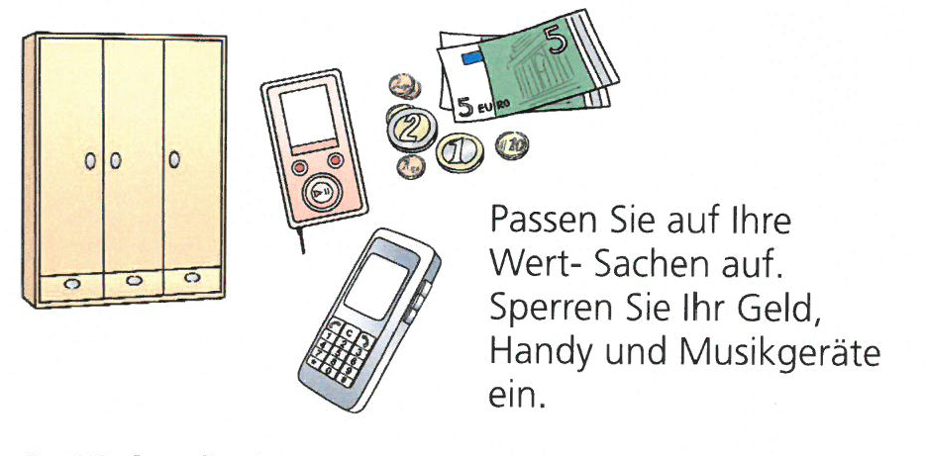

1. **Mein und Dein**

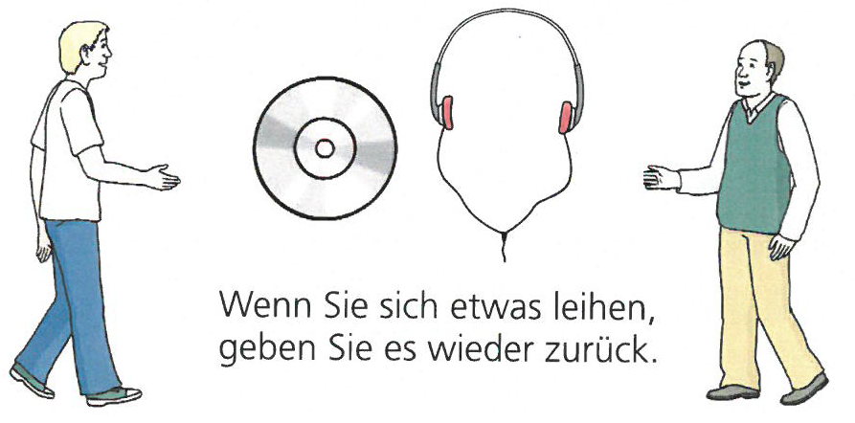

1. **Benutzen von Handys und Musikgeräten**

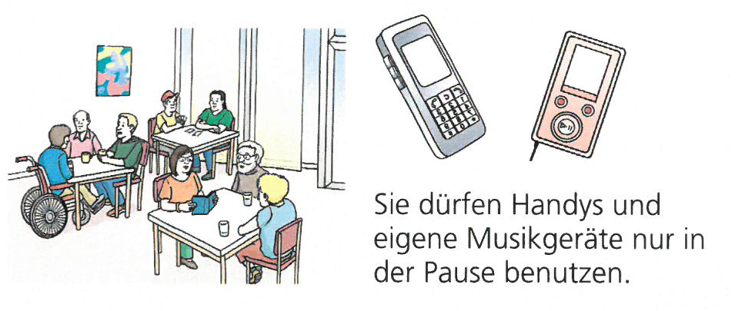

1. **Sicherheit**

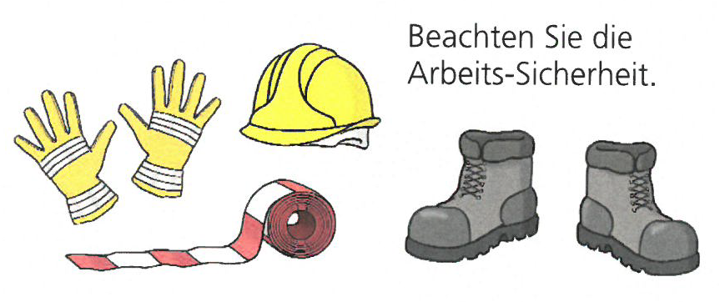

**9.Rauchen**



Gruppen-Regeln im BBB

* Pünktlichkeit! (Pausenzeiten einhalten)
* Bei Krankheit anrufen! (8.00 Uhr)
* Auf Höflichkeit achten!
* Keine Gewalt!
* Wenn die Arbeit fertig ist: dem Gruppenleiter melden!
* Nur die eigene Arbeit erledigen!
* Wenn man die Gruppe verlässt: beim Gruppenleiter abmelden!
* Bei Konflikten zum Gruppenleiter gehen!
* In angemessener Lautstärke unterhalten!
* Keine Getränke am Arbeitsplatz!
* Auf Ordnung und Sauberkeit achten!

© Lebenshilfe für Menschen mit geistiger Behinderung e. v. Illustrator Stefan Albers, Atelier Fleetinsel,2013